תאריך: ‏10/11/2019

מסמך אפיון פרויקט

|  |  |  |
| --- | --- | --- |
| **הפרויקט** | | |
| שם הפרויקט: | Pneumonia Detection from Chest X-Rays with Robustness to Deformations | |
| מס' ב-LabAdmin: | 5393 | |
| סמסטר: | 9 | |
| חד/דו סמסטריאלי: | חד סמסטריאלי | |
| **הצוות** | | |
| שם המנחה: | יאיר משה | |
| שם סטודנט 1: | אנדי רודאן | מקצוע רישום: פרויקט ב' |
| שם סטודנט 2: | אור גלזמן | מקצוע רישום: פרויקט ב' |
| **חברה מלווה** | | |
| שם החברה: | Zebra Medical | |
| שם איש קשר: | איילת אקסלרוד | |

**1. מטרת הפרויקט**  
יצירת מסווג המסוגל לזהות הצללות או אינדיקציה מסוימת עבור מחלת דלקת ריאות מתוך צילומי X-Ray חזה תוך התמודדות עם דפורמציות בתמונות בעזרת Deformable Convolutional Neural Network.  
הזיהוי ייתן bounding box על החלקים החשודים.

**2. פירוט הנחות ודרישות**

מניחים כי עבור תמונות המתויגות עם דלקת ריאות ניתן לראות את אפקטי המחלה בצילומי הx-ray.  
ישנה הנחה כי התיוגים אינם בהכרח רק עבור מחלת דלקת הריאות ויכולות להשפיע על טיב התוצאות, ייתכן ונשתמש רק בתמונות המסווגות על דלקת ריאות בלבד.

**3. פתרונות אפשריים וסיכום קצר של סקר הספרות**

על מנת להתמודד עם דפורמציות שונות הקיימות במאגר תמונות הx-ray חזה, נשתמש בשיטת DCN לבעיה הנדונה. נאמן את הרשת תוך שימוש בשיטה זו על dataset ציבורי תחילה ולאחר מכן על dataset נוסף מחברת Zebra Medical ונשווה למודלים קודמים קיימים המסווגים בעיה זו ונשווה את התוצאות.

Dai, Jifeng, et al. "Deformable convolutional networks." *Proceedings of the IEEE international conference on computer vision*. 2017.

המאמר שאנו מסתמכים עליו מסביר כי עבור תהליך רגיל של Convolutional neural networks (CNNs), המודלים והמבנים שאנו משתמשים בשכבות הקונבולוציה מוגבלים מבחינה גיאומטרית לצורות סטטיות בלבד. שיטה יוצרת מוגבלות מסוימת בזיהוי אובייקטים מתוך מאגר בהם האובייקטים בתמונות מקבלות דיפורמציה שונה מתמונה לתמונה. שיטה אחת להתמודד עם בעיה שכזו היא לעשות עיבוד מוקדם על התמונות ותקן דיפורמציה זו. במאמר זה, מציעים שיטה נוספת בהם משתמשים במסיכות קונבולוציה דיפורמטיביות המשתנות בהתאם לאובייקט אותו אנו מחפשים, בנוסף ישנו גם דגימה דיפורמטיבית המשתמשת באותו עיקרון של דגימה דינמית של איזורי התמונה לעומת דגימה קבועה וסטטית כפי שנהוג בדרך כלל. שיטה זו מביאה לתוצאות משופרות בתחרויות כמו Pascal VOC, CitySpaces ו-COCO ביחס לאלגוריתמים אחרים כמו Class-aware RPN, Faster R-CNN, R-FCN, Deep-Lab כמתואר בטבלה הבאה:

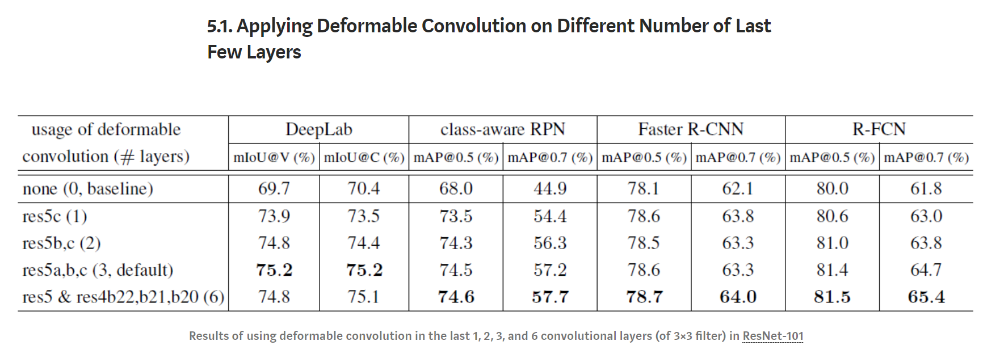

אנו מאמינים כי שימוש בשיטת DCN ייתן תוצאות משופרות עבור הבעיה שלנו ביחס לשיטות CNN קלאסיות.

**4. תרשים מלבנים (block diagram) של הפתרון הנבחר או הנבדק**

CNN

DCN Classifier

DCN

CNN Classifier

Training Dataset

Testing Dataset

Compare Results

**5. מודולים שנידרש לפתח**

- ייתכן שנצטרך לבצע pre-processing על ה-dataset.

- אימון רשת DCN ו-CNN על ה-dataset הקיים.

- בניית ממשק תכנתי עבור סיווג צילומי חזה, המסמן bounding box על החלקים החשודים בצילום.

**6. מודולים מוכנים שניתן להיעזר בהם**

רפרנסים ל-DCN ו-CNN, שאותם נתאים לבעיה שלנו.  
מודלים קיימים של סיווג הdataset מתוך תחרות RSNA.

**7. סביבת עבודה וכלי פיתוח שיהיו בשימוש**

פייתון (pyTorch), כלי מחשוב בעלי GPU.  
Data-set של צילומי חזה מתויגים החופשיים לשימוש וגם מחברת Zebra-Medical

**8. שיטת הבדיקה שתידרש בסיום הפרויקט**

הצגת תוצאות רשת CNN ורשת DCN, השוואתן, דיון ומסקנות.

**9. רשימת משימות:**

|  |  |  |
| --- | --- | --- |
| מס' | שם המשימה | תיאור המשימה |
| 1 | סקר ספרות | ללמוד את הקורס של אונ' סטנפורד בלמידה עמוקה.  לעבור על המאמר ולהבין אותו לעומק. |
| 2 | הכרת כלים | הכרת סביבת הפיתוח והמעבדה, לעשות את הניסוי בלמידה עמוקה |
| 3 | יצירת רשת CNN | התאמת קוד הCNN למידע שברשותנו |
| 4 | אימון רשת CNN | אימון על הDATASET ובניית מסווג CNN |
| 5 | יצירת רשת DCN | היעזרות במאמר, התאמת קוד DCN למידע שברשותנו |
| 6 | אימון רשת DCN | אימון על הDATASET ובניית מסווג DCN |
| 7 | ריכוז תוצאות | ריכוז וסיכום התוצאות והמסקנות |

**10. תרשים גאנט (התקדמות הפרויקט):**

|  |  |  |  |  |  |  |  |  |  |
| --- | --- | --- | --- | --- | --- | --- | --- | --- | --- |
| מספר חודשים מתחילת הסמסטר | | | | | | | | | משימה |
| 9 | 8 | 7 | 6 | 5 | 4 | 3 | 2 | 1 |  |
|  |  |  |  |  |  |  |  | 0.5 | 1 |
|  |  |  |  |  |  |  |  | 1 | 2 |
|  |  |  |  |  |  |  | 0.5 |  | 3 |
|  |  |  |  |  |  | 0.5 |  |  | 4 |
|  |  |  |  |  |  | 1-1.5 |  |  | 5 |
|  |  |  |  | 1-1.5 |  |  |  |  | 6 |
|  |  |  | 1 |  |  |  |  |  | 7 |
|  |  |  |  |  |  |  |  |  | 8 |
|  |  |  |  |  |  |  |  |  | 9 |
|  |  |  |  |  |  |  |  |  | 10 |